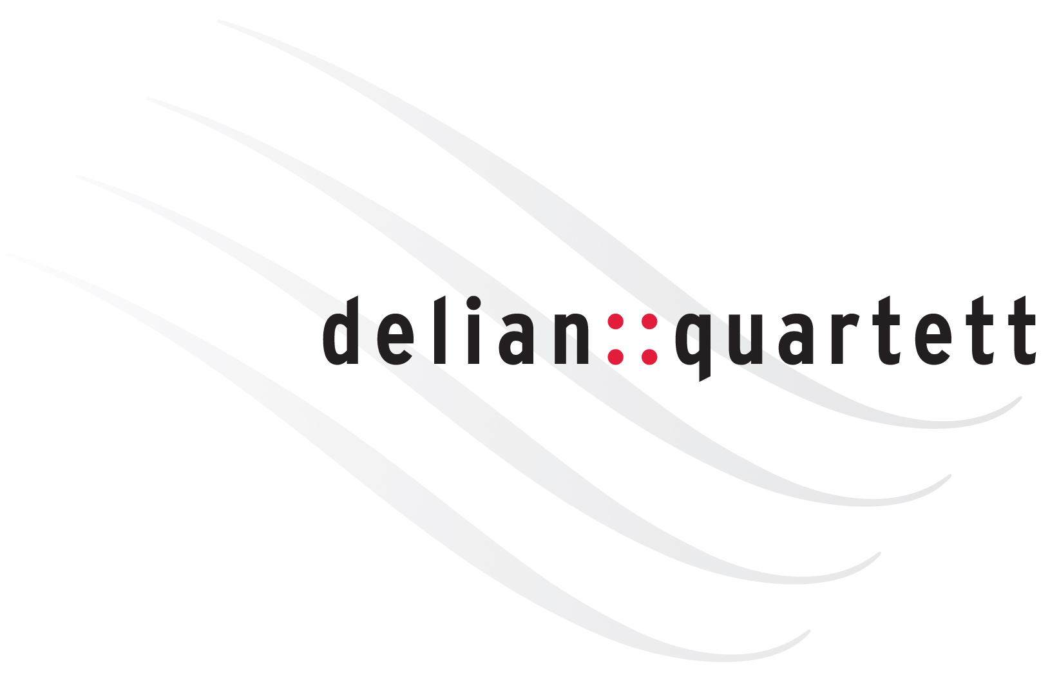
::biographie

„[… Originell und esprit-gefüttert, dramaturgisch gewagt und inhaltlich aufregend:] selbst langjährige Stammbesucher der Konzertreihe werden in ihren Erinnerungen kaum fündig werden, wenn sie nach einem Abend suchen, in dem alle diese Eigenschaften so kunstvoll und überzeugend miteinander verwoben waren wie beim Auftritt des Delian Quartetts […] Bräuchte es einen Beweis für die außerordentliche Klasse des [Ensembles] – in diesen atemlosen Sekunden […] schien er mit der Kraft einer Supernova auf. […] Dank fürs Öffnen einer neuen Tür in die Musikwelt.“ (Süddeutsche Zeitung)
Der Namenspatron des delian::quartetts ist der griechische Gott Apollon, der als Gott der schönen Künste, der Musen, besonders der Musik, verehrt und nach seinem Geburtsort, der Insel Delos, auch Delian genannt wurde.
Bereits im Jahr seiner Gründung 2007 öffneten sich dem delian::quartett die Türen der großen Häuser und bedeutenden Festspiele. Das Echo auf jene ersten Konzerte katapultierte es „praktisch über Nacht“ (Die Rheinpfalz) mitten in die internationale Konzertwelt. Das Debüt des delian::quartetts 2009 in der Berliner Philharmonie entfachte wahre Begeisterungsstürme und wurde schon nach dem Eröffnungsstück mit stehenden Ovationen aufgenommen. Seither verzeichnet das Ensemble von Publikum und Presse gleichermaßen gefeierte Auftritte in ganz Europa und – als Kulturbotschafter des Goethe-Instituts – bis nach Afrika. Seine Gastspiele führen es dabei an Spielorte wie Konzerthaus Berlin, Alte Oper Frankfurt, Prinzregententheater München, Unione Musicale Turin, Konzerthaus und Musikverein Wien, Tonhalle Zürich, Beethovenfest Bonn, Kissinger Sommer, Ludwigsburger Schloßfestspiele, Meraner Musikwochen, Rheingau Musik Festival, Schleswig-Holstein Musik Festival, Schubertiade Roskilde und viele mehr.
Die unkonventionelle und beziehungsreiche Programmgestaltung des delian::quartetts macht viele der Delian-Projekte zum „Ereignis“ (Bonner General-Anzeiger) und „Faszinosum“ (Frankfurter Neue Presse). Beachtung finden regelmäßig die „atemberaubenden Interpretationen“ (Ostthüringer Zeitung) des Quartetts, die wie „eine Neugeburt aus dem Geist der Musik“ (Westdeutsche Allgemeine Zeitung) wirkten, ebenso wie seine unverwechselbare Ensemble-Persönlichkeit: eine „wundervolle Klanglichkeit und erstaunliche Plastizität der Strukturen“ (Frankfurter Allgemeine Zeitung), angesichts derer aber dennoch stets gelte: „Wahrheit geht hier vor Schönheit“ (Der Tagesspiegel).
Eine rege Zusammenarbeit verbindet das delian::quartett mit verschiedenen Rundfunkanstalten wie SWR, HR, WDR, Catalunya Música, Radio France, Danmarks Radio, BR, NDR, SR, ORF oder Deutschlandfunk, die Live-Mitschnitte seiner Auftritte übertrugen, den „Spitzenwein delian::quartett“ (Radio France) in diversen Portrait-Sendungen präsentierten oder die CDs des Ensembles koproduzierten. Die Einspielungen des Quartetts für das Label OehmsClassics belegten Top-Plätze in den Klassikcharts und wurden als „subtle and rewarding performance“ (the Strad) mit „Höchstnoten auf der gesamten Linie“ (Klassik Heute) ausgezeichnet. Sie waren CD-Tips verschiedener Rundfunkanstalten und wurden mehrfach in die Album Selection der Lufthansa gewählt. Die auf die Debüt-CD des delian::quartetts mit Werken von Robert Schumann folgende Platte mit Musik Joseph Haydns erhielt eine Nominierung für den Echo Klassik 2010; weitere Einspielungen portraitieren die Komponisten Ludwig van Beethoven und Dmitri Shostakovich. Die bejubelte Darbietung des delian::quartetts zusammen mit Liza Ferschtman und Benjamin Moser von Chaussons Konzert für Violine, Klavier und Streichquartett op. 21 wurde 2018 als Live-Mitschnitt in die Jubiläums-Edition Klavier-Festival Ruhr aufgenommen. Im selben Jahr erschien die aktuelle Doppel-CD „Cantai“ des Ensembles mit Bachs „Kunst der Fuge“ und Pierinis für das delian::quartett geschriebenem Werk „Cantai un tempo…“. Jene Einspielung, die „uns die gesamte überwältigende Komplexität der Musik eröffnet und uns mitnimmt auf einen atemberaubenden intellektuellen Ritt, der sowohl die Klarheit des musikalischen Gedankens vermittelt als auch ein Gefühl der Freude“ (MusicWeb International), erhielt unter anderem die maximalen fünf Sterne im italienischen ARCHI magazine und eine Nominierung für den OPUS KLASSIK 2019.
Ein großes Engagement des delian::quartetts gilt der Erweiterung des Repertoires. Es gestaltete die Uraufführung von Werken der Komponisten Alberto Colla, Per Arne Glorvigen, Gabriel Iranyi, Christian Jost, Stefano Pierini und Uljas Pulkkis; die meisten jener Kompositionen sind ihm zugeeignet. 2019 widmete Aribert Reimann dem delian::quartett und der Sopranistin Claudia Barainsky seine Bearbeitung von Schumanns Liedzyklus „Frauenliebe und -leben“. Mit „Hey Klassik!“, dem amüsanten und „total super-coolen“ (Kinderstimme) Delian-Format für junge Leute und Junggebliebene, begeistert das Ensemble auch Konzert-Neulinge für die klassische Musik.
Bereicherung und zusätzliche Inspiration erfährt die musikalische Arbeit des delian::quartetts durch das regelmäßige Zusammenwirken mit anderen Künstlern von internationalem Rang in erweiterter Besetzung. Unter den Gästen des Ensembles sind und waren unter anderen Gilles Apap, Fabio Bidini, Measha Brueggergosman, Gérard Caussé, die Deutsche Kammerakademie Neuss, Stella Doufexis, Andreas Frölich, Pavel Gililov, Bernd Glemser, Per Arne Glorvigen, das Henschel-Quartett, Ralph Manno, Sergei Nakariakov, Ulrich Noethen, Menahem Pressler, Dora Schwarzberg, Ulrich Tukur oder Anatol Ugorski. Mit dem großen Schauspieler Bruno Ganz teilten die Delians bis zu seinem Tod 2019 zehn Jahre ihrer künstlerischen Laufbahn in verschiedenen aufsehenerregenden Lesungsprojekten.
Seit 2017 verbindet die Mitglieder des delian::quartetts als Pirastro-Artists eine Partnerschaft mit dem renommierten Saitenhersteller. Adrian Pinzaru spielt eine Violine von Giovanni Battista Rogeri, großzügig weitergereicht durch Christine Anderson; Andreas Moschos Violine von Giovanni Francesco Pressenda ist eine weitherzige Dauerleihgabe der Paderborner Familien Lödige und Jacoby.

